Енергетска ефикасност и заштита животне средине
Закони термодинамике
Поједине врсте енергије које се користе, не постоје у природи. Такве енергије се добијају помоћу енергетских трансформацијама оних врста енергије, којих има довољно у природи. На пример, механичка енергија не постоји нигде, али се може добити:
- Падом воденог тока воде потенцијална енергија се трансформише у кинетичку енергију, а она се скретањем лопатица хидрауличке турбине претвара у механички рад окретањем вратила турбине, или
- Кинетичка енергија ветра се на крилима ветрогенератора трансформише у механички рад на вратилу, или
- Унутрашња енергија димних гасова настала сагоревањем фосилног горива у ложишту котла се преноси на воду, која испарава и повећава њену унутрашњу енергију. Тако настала пара се у млазницама парне турбине убрзава трансформацијом њене унутрашње енергије у кинетичку. У лопатичном делу ротора турбине ова енергија се скретањем млаза преводи у механички рад на вратилу турбине.
Први закон термодинамике
Полази се од неких елементарних претпоставки:
- Нека количина материје је у равнотежи са својом околином, ако јој се не мења ни једна особина.
- Унутрашња енергија је онај део енергије коју тело поседује и који зависи од топлотних величина стања.
- Кроз границе неког система могу да прођу, у оба смера: топлота и рад.
Овде нема говора о губицима.
Први закон термодинамике представља случај општег закона о одржању енергије, по коме енергија не може да настане или нестане, већ само прелази из једног у други облик, или са једног система на други.
Енергија система може да се промени само спољним утицајима – радом и топлотом. Ако се са Q означи количина топлоте, а са L рад, које се размене између система и околине, тада је промена енергије система ΔЕ једнака
ΔЕ = Q - L

Количина топлоте
Пренос енергије у облику топлоте остварује се кретањем молекула и атома, који настаје када постоји разлика температура између тела (спољашњи пренос топлоте) или између појединих делова истог тела (унутрашњи пренос топлоте). О топлоти се треба говорити само током процеса преноса енергије. Количина енергије која се преноси са једног на други ситем назива се количина топлоте. Уколико нема разлике температура, неће бити размене енергије, па ни размене топлоте.
Слично киши, која не постоји ни у облаку, ни у језеру, ни рад ни топлота се не садрже ни у једном телу. Значи, неправилно је рећи да тело садржи топлоту, већ се може рећи да тело садржи унутрашњу енергију, која може да се мења довођењем или одвођењем топлоте или рада.
Постоји конвенција о знаку топлоте. Топлота која се доводи систему је позитивна, а топлота која се одводи је негативна (слика 1). Топлота се изражава као рад и енергија у џулима (Ј).

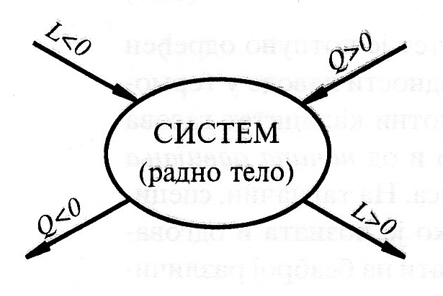
Слика 1: Знаци топлоте и рада
Ентропија
За размену топлоте између система и околине, неопходно је да постоји разлика температура између система и околине, али такође и промена термичке координате. Објашњење термичке координате је увео Клаузијус и назвао ентропија (S), која зависи од вероватноће стања. При израчунавању размењене топлоте средња температура множи се са променом ентропије:
Q₁₂ = T ΔS
одакле је
ΔS = Q₁₂ / Т
Поменуте једначине важе за квазистатичке (континуиране) промене стања. Да ли се дешава размена топлоте, не треба закључити само на основу промене температуре, већ и на основу промене ентропије. Топлота може да се доводи, а да температура остане иста. На пример, при топљењу леда температура се не мења, без обзира што се ситему доводи топлота.
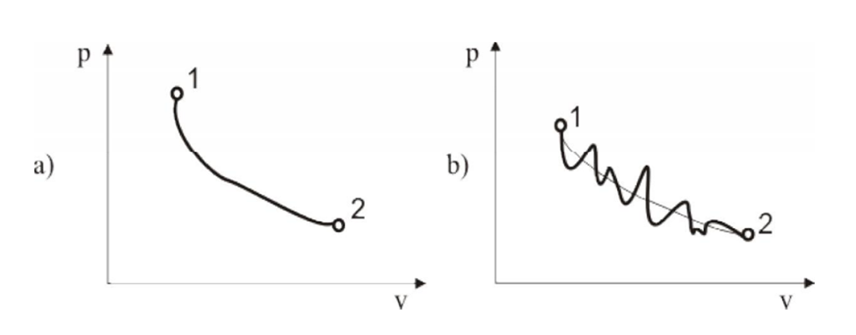
Слика 2: Промене стања термодинамичког система: а) квазистатичка промена, б) неквазистатичка
Ако се ентропија тела повећава (ΔS ˃ 0, S₂ ˃ S₁), онда се њему доводи топлота. Обрнуто, ако се ентропија тела смањује (ΔS ˂ 0, S₂ ˂ S₁), од њега се топлота одводи. Ентропија се изражава у Џулима по келвину (Ј/К), а могу да се сведе на јединицу масе, па ће промена специфичне ентропије бити:
Δs = ΔS/m = q12/T, J/kgK.
До сада су разматране две групе термодинамичких величина. Прву групу чине величине, као што су рад и топлота, које зависе од врсте процеса, слично као што пређени пут зависи између два места зависи од изабране маршуте. Другој групи припадају величине стања (притисак, температура, запремина) које зависе од тренутног стања. Ентропија је величина стања и њена промена зависи од тих стања.
Ако је закон промене стања 1-2 у Т,S –координатном систему одређен релацијом T = f(S), онда ће количина размењене топлоте бити једнака бројној вредности површине 1-2-2ˊ-1ˊ- 1 (слика 3). Зато се овај дијаграм назива топлотни дијаграм.
У случају када је Т= const (изотермски процес), количина топлоте једнака је бројној вредности површине правоугаоника (слика2а): Q = T(S₂ - S₁).У току процеса при коме је Q₁₂ = 0, пошто је Т˃0, биће S₂ - S₁ = 0. Односно S₂ = S₁ (слика 2б) или S = const (изентропски процес, при сталној ентропији).
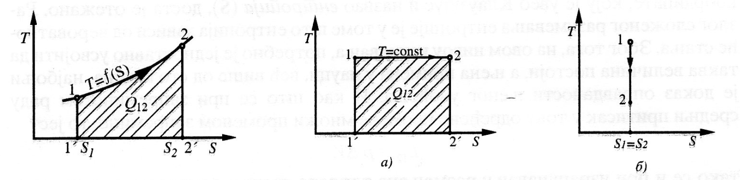
Слика 3: Промене стања у Т,S –координатном систему, а) – изотермски процес, б) – изентропски процес
Други закон термодинамике
У Првом закону термодинамике се дефинише добијени рад као еквивалент доведеној топлоти, али се не наводи под којим условима је тај процес могућ.
Други закон термодинамике одређује вероватноћу догађања неког процеса. Одређује смер спонтаних топлотних процеса, тако да топлота увек прелази са тела више температуре на тело ниже температуре.
Спонтани процеси се дешавају сами од себе, без интервенције споља, односно за њихово остварење није потребно утрошити рад (на пример – ширење гаса из области вишег у област нижег притиска). У таквим спонтаним процесима величине стања се мењају све док систем не дође у стање равнотеже.
Ентропија S представља меру неуређености система. Материја спонтано прелази из уређенијег у мање уређено стање. У природи постоји тенденција ка неуређености.
Термодинамички систем изолован и препуштен сам себи прелази из мање вероватног (више уређеног стања) у више вероватно стање (неуређеније стање). На пример, ако се у резервоару налазе два гаса одвојена преградом, и ако се уклони преграда, оба гаса равномерно заузимају цео простор. То је вероватније стање, док је мање вероватно да сваки гас остане у свом делу простора.
У затвореном термодинамичком систему ентропија може само да расте, достижући максимум у стању термодинамичке равнотеже:
dSs ≥0
Овај израз значи да се у затвореним системима може догодити само таква промена стања, при којој се ентропија система повећава. При чему знак једнакости у претходној једначини важи за термичку равнотежу (изједначеност температура у систему), механичку равнотежу (изједначеност сила у систему) и концентрациону равнотежу (изједначеност састава материје).

Трећи закон термодинамике
Трећи закон термодинамике декларише чињеницу да је немогуће снизити температуру било ког система до температуре апсолутне нуле која износи -273,5°С или 0К.
Ефикасност система
Први и Други закон термодинамике могу да се објасне шемом идеалне толотне машине. У топлотној машини се врши трансформација топлоте у механички рад. Топлотне машине су мотори са унутрашњим сагоревањем и гасне турбине. Оне користе температурну разлику између топлотног извора и хладнијег понора. Већ је дефинисан смер топлотног протока – од топлијег извора ка хладнијем понору.
Ако претпоставимо да нема складиштења енергије у радној машини, примена Првог закона термодинамике би изгледала овако:
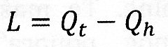
Где је L - механички рад који производи топлотна машина, Qt -топлотна енергија апсорбована машином и Qh – одбачена топлотна енергија у топлотни понор.
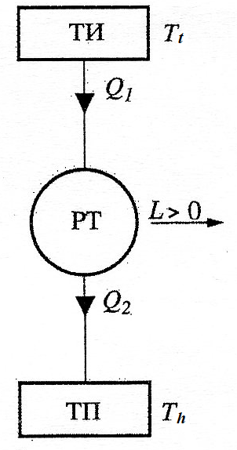
Слика 4: Шематски приказ идеалне топлотне машине

Ефикасност топлотне машине или њен степен корисности (ɳ) је:
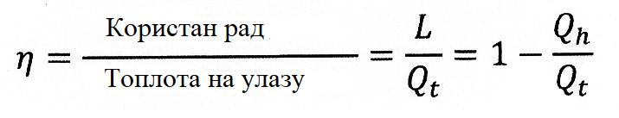
Или
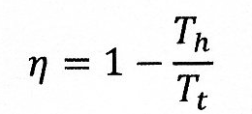
Где је Tt - апсолутна температура топлотног извора, а Th – апсолутна температура топлотног понора. Ефикасност топлотне машине је већа, уколико је разлика између топлотног извора и понора мања. То указује да се енергетске трансформације треба да се обављају са што мањим температурским разликама.
Наведене формуле се односе на термодинамичке системе. Аналогијом се могу применити и на друге енергетске системе. Енергетска ефикасност се дефинише на следећи начин:
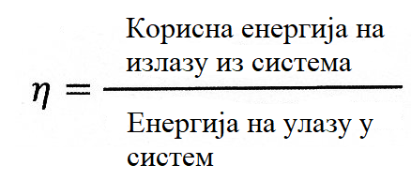
У следећој табели су дате типичне вредности ефикасности неких енергетских трансформација са реалним губицима који настају у процесу. У табели се могу видети примери са међутрансформацијама, као на пример дизел мотор, који има међутрансформацију – топлотну енергију.
Енергетски трансформатор | Врста улазне енергије | Врста излазне енергије | Ефикасност %
Бензински мотор | Хемијска | Механичка | 20-25
Дизел мотор | Хемијска | Механичка | 30-45
Котлови | Хемијска | Топлотна | 80-95
Хидро турбине | Кинетичка | Механичка | 30-70
Соларни колектори | Зрачење | Електрична | 25-65
Табела 1: Вредности ефикасности енергетских трансформација

Основне енергетске величине су:
- Потенцијал енергетских извора
- Врсте енергетских извора
- Енергетска ефикасност.
Потенцијал енергетских извора
Енергетски извори имају потенцијал који се трансформише у корисну енергију.
Потенцијал енергетског извора је параметар помоћу којег се може проценити сврсисходност његовог коришћења у енергетским процесима. Изражава се у јединицама за рад или енергију kWh или kJ.
Врсте енергетских извора
Сви енергетски извори се деле на примарне и секундарне. Примарни енергетски извори имају енергетски потенцијал који је последица спонтаних процеса који се одигравају у природи. У примарне изворе спадају фосилно и нуклеарно гориво, термалне воде, реке, мора, Сунце, ветар итд.
Секундарни извори енергије се јављају као последица одређених технолошких процеса. То је на пример отпадни врели гасови, градско и индустријско смеће, отпадна топла вода и водена пара, отпад из пољопривредне производње (слама и биогас). Према неким ауторима у секундарне енергетске изворе спадају и прерађено фосилно гориво и нуклеарно гориво.
Примарни енергетски извори се деле на:
- Необновљиве – нафта, гас, угаљ, тресет, нуклеарно гориво (уранијум и торијум)
- Обновљиве – ветар, водени ресурси и различито биље и
- Неисцрпне – сунчево зрачење, деутеријум и трицијум (термонуклеарно гориво)
Количина енергије која се може искористити из одређеног енергетског извора процењује се на основу његовог геолошког енергетског потенцијала или на основу расположиве количине енергије по јединици масе. Ако је већи енергетски потенцијал извора, ефикаснија и економичнија је његова примена.
У светском енергетском билансу проценат традиционалних носача енергије за традиционалну енергетику износе 74%, док су обновљиви извори (углавном енергију биомасе и хидроенергију) заступљени са 19,5%, а нуклеарна енергија 6,3%. Међусобни однос потрошње и заступљености енергетских ресурса могу се видети на следећој слици.
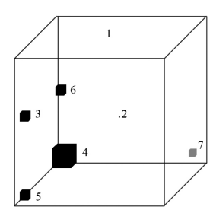
Слика 5: 1 – количина сунчеве енергије која пада на земљу у току године, 2 – садашња употреба сунчеве енергије у току године, 3 – залихе природног гаса, 4 – залихе угља, 5 – залихе нафте, 6 – залихе урана, 7-светска потрошња енергије у свету у току године
Предвиђа се да алтернативни извори енергије могу дати 50-70% више енргије у односу на данашњу потрошњу енергије из ових извора. Прогноза је да ће до 2060.године алтернативни извори енергије задовољии потребе 9 милијарди људи (видети следећу слику 6).

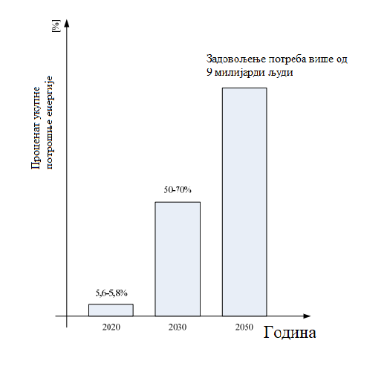
Слика 6: Прогноза Светског енергетског савета за проценат алтернативних извора енергије

Енергетска ефикасност
Енергетска ефикасност дефинише степен трансформације енергетског потенцијала посматраног енергетског ресурса у корисну енергију за потребе привредe или у комуналне сврхе (на пример у топлоту потребну за одвијање неког технолошког процеса или грејање стамбеног простора).
Енергетска ефикасност пре свега зависи од:
- Степена ваљаности експлоатације енергетског ресурса – зависи од степена савршености опреме и технологије, која се примењује,
- Начина транспорта и
- Ускладиштења горива,
- Ефикасности трансформације улазне енергије у енергију жељеног облика - зависи од степена савршености опреме и технологије, која се примењује и од ефикасности термодинамичког циклуса по коме се трансформација одвија.
Степен ваљаности експлоатације је количник између укупне количине енергије посматраног ресурса, који се може искористити на датом нивоу техничке опремљености и укупне расположиве (потенцијалне) енергије извора.
Степен ваљаности експлоатације у случају добијања нафте није виши од 30% до 40%, природног гаса 80%, а угља 40%. Експлоатација сиромашних налазишта захтева усавршавање технологије експлоатације, али то са једне стране повећава степен ваљаности, док са друге стране повећава цену горива.
Сваки поступак трансформације енергије је праћен извесним губицима енергије. Квалитет трансформације одређије се помоћу енергетског степена корисности прве трансформације. То је однос количине енергије која се при првој трансформацији добија (финална енергија) и укупно расположиве (улазне енергије).
У трансформацији хемијске енергије фосилних горива у топлоту у индустријским погонима, енергетски степен корисности зависи од квалитета (степена) сагоревања, као и од губитка топлоте у околину. У савременим ложиштима је могуће остварити степен корисности између 95% и 99%, што зависи од величине постројења. Енергетски степен корисности је већи код већих постројења.
Трансформација топлотне енергије продуката сагоревања у енергију радног тела у термоелектранама (најчешће је то водена пара) праћена је нижим степеном корисности. У енерганама већих снага са парним котловима за гасовита горива он може да достигне вредност и до 92%, док у постројењима малог капацитета опада до 70%. Разлог за то је што продукти сагоревања на излазу имају температуру између 150°С и 200°С, те садрже већу количину енергије ниског потенцијала. Чак ни допунско коришћење те отпадне топлоте не би битно утицало на повишење енергетског степена корисности.
Енергетски степен корисности за парне турбине не прелази вредност од 45%, а за моторе са унутрашњим сагоревањем је у границама 23% - 30%.
У просеку енергетски степен корисности прве трансформације износи 36% и зависи од типа и величине постројења.
У термоелектранама износи до 48%, у хидроелектранама је до 85%, у котловским постројењима је до 69%, у системима централног грејања је до 50%, у индустријским пећима је до 33%.
Структура потрошње финалне енергије према облику енергије (без саобраћаја):
- Топлотна енергија за технолошке потребе 25% - 30%,
- Грејање, проветравање и санитарна топла вода 30% -до 40%,
- Електрична енергија 30% - 45%.
У многим случајевима одвија се још један преображај енергије на путу од примарне ка корисној енергији. То је друга трансформација енергије, када се финална енергија прве трансформације преводи у корисну енергију, на пример: трансформација електричне енергије у механички рад, који се одвија у електромоторима.
Квалитет друге трансформације енергије се дефинише помоћу енергетског степена корисности друге трансформације. То је количник између корисне и финалне енергије прве трансформације.
Енергетску ефикасност (ɳе) је могуће дефинисати на следећи начин:
ɳ_{е} = ɳ_{v}·ɳ₁·ɳ₂
где је:
ɳе – степен ваљаности експлоатације, ɳ1 – енергетски степен корисности прве трансформације, ɳ2 – енергетски степен корисности друге трансформације.
Енергетски трансформатор може бити уређај, процес или цео систем. Пример ефикасности једног енергетског система дат је у следећој табели. Укупна енергетска ефикасност је производ појединачних ефикасности свих трансформација и због тога укупна ефикасност може бити мања од појединачних ефикасности.
Врста енергије | Енергетски трансформатор | Ефикасност
Хемијска енергија | Дизел мотор | 35
Механичка енергија | Електрогенератор | 85
Електрична енергија | Електромотор | 90
Механичка енергија | Пумпа за воду | 65
Укупна енергетска ефикасност | ɳ = 0,35·0,85·0,90·0,65 = 0,1740 (17,4%)
Табела 2: Ефикасност једног енергетског система
Енергетски степен корисности сложеног постројења се може повисити на више начина, овде су наведени само неки:
- Искоришћење отпадне топлоте – бродски утилизатори за производњу паре или топле воде, код њих је предајник топлоте издувни гас дизел - мотора температуре 250°С до 400°С.
- Коришћењем адитива за побољшање карактеристика течног горива, чиме се смањује потрошња горива и снижава температура издувних гасова,
- Усавршавањем система за континуално дозирање горива, које сагорева у ложишту, као и система за одвод шљаке и пепела,
- Аутоматизацијим процеса сагоревања,
- Коришћењем грађевинског материјала, који је добар изолациони материјал, квалитетнијом градњом објеката, уградњом прозора са двоструким или троструким стаклом.
Већа ефикасност подразумева и веће трошкове. Оптимизација трошкова енергије и трошкова опреме енергетског система је основни задатак енергетског планирања. Увођење цене енергије, диференцира појам енергетске ефикасности од класичног појма који се користи при анализи техничких система и који је назван степен корисности.
Висока ефикасност система се, између осталог добија употребом отпадне топлоте - када се губици топлоте из једне трансформације користе као улазна енергија у другој. На пример, когенерација је коришћење отпадне топлоте из производње електричне енергије и када се та топлота користи за потребе процесне индустрије.

Избор мере енергетске ефикасности
Степен корисности
Конвенционална енергетска ефикасност базира се на Првом закону термодинамике за уређаје и постројења за енергетску трансформацију и дефинише се:
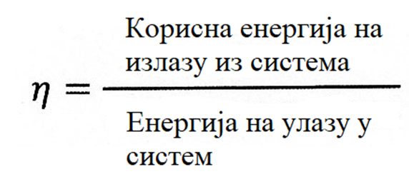
Типичне вредности енергетске ефикасности израчунате по првом закону су, на пример за електрану која користи природан гас око 38%, за електромоторе 95%. Примена овако израчунатих ефикасности ограничена је на поређење уређаја који обављају исте или сличне енергетске трансформације. Код неких трансформација ефикасност може да буде већа од 100%. То је због тога што овакав прорачун не узима у обзир „квалитет“ енергије. Електрична енергија и механички рад су вреднији енергенти од топлоте ниске температуре, односно различитог су квалитета. На пример, у случају грејања на гас могућа ефикасност је 95%, ако се користи електрично грејање, ефикасност је 100%, код топлотне пумпе је могућа ефикасност 300%. Конвенционална енергетска ефикасност, заснована на првом закону термодинамике не узима у обзир разлике у квалитету. То је недостатак овако дефинисане ефикасности, али се ипак највише користи у инжењерској пракси.
Ексергетска ефикасност
Ексергетска ефикасност (заснована на Првом и Другом закону термодинамике) даје реалнију меру за енергетску ефикасност трансформације. Користи механички рад, а не енергију као основ за израчунавање ефикасности и дефинише се односом корисног рада и рада идеалног термодинамичког процеса.Енергетска ефикасност се дефинише као:
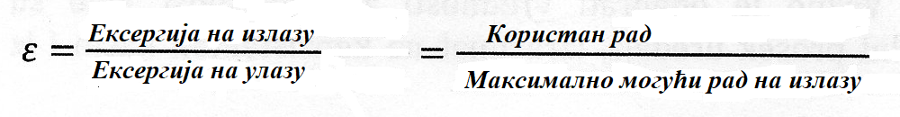
По дефиницији, теоретско ограничење енергетске ефикасности појединачних уређаја или енергетског система који чини више уређаја за трансформацију јесте један или 100%.
Механички рад је изабран као основ за поређење јер је то форма енергије високог квалитета и ниске ентропије. Електрична енергија, која врло ефикасно може да се претвори у механички рад, друга је форма енергије високог квалитета.
У пракси је компликовано користити претходну једначину за израчунавање ексергетске ефикасности. Уместо ње се користи конвенционална енергетска ефикасност (ɳ) и бездимензионални фактор квалитета (ν) за израчунавање ексергијске ефикасности (ε):
ε = ɳ · ν
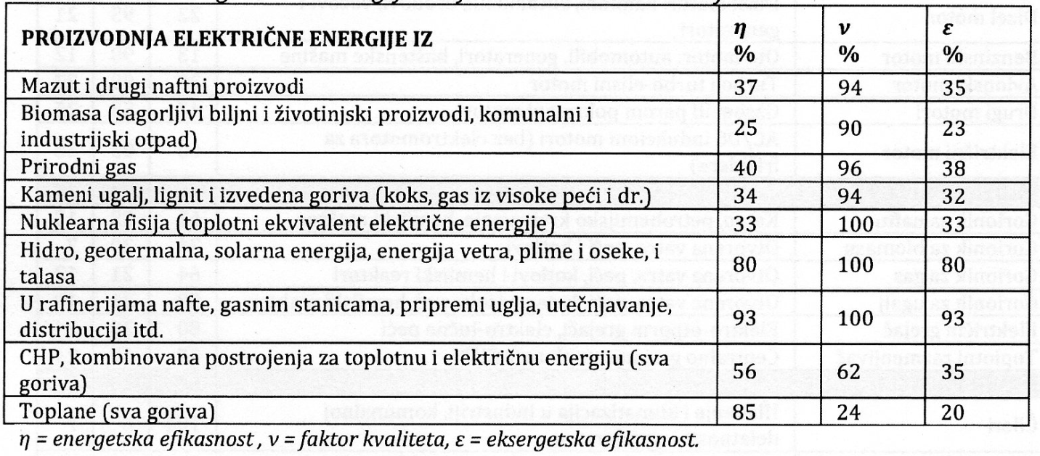
Табела 3: Енергетске и ексергијске ефикасности неких уређаја Cullen, (J.M.Allwood, J.M., Theoretical efficiency limits for energy coversion devices, Energy, Volyme 35, Issue 5, 2010,pp 2059-2069).
У следећој табели су коришћене просечне вредности енергетских ефикасности (ɳ), фактора (ν) и ексергетске ефикасности (ε) за често коришћене уређаје и апарате у финалној потрошњи.
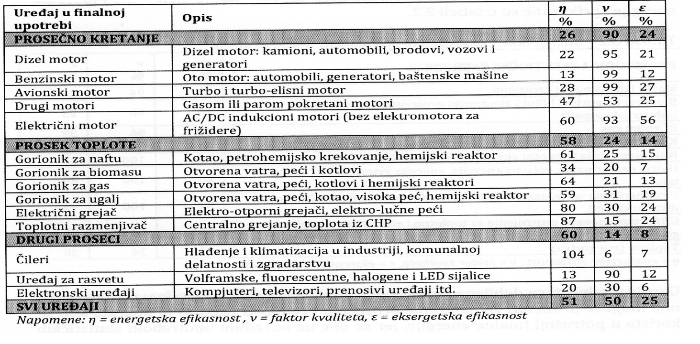
Табела 4: Просечне вредности енергетских ефикасности (ɳ), фактора (ν) и ексергетске ефикасности (ε) за често коришћене уређаје и апарате у финалној потрошњи

